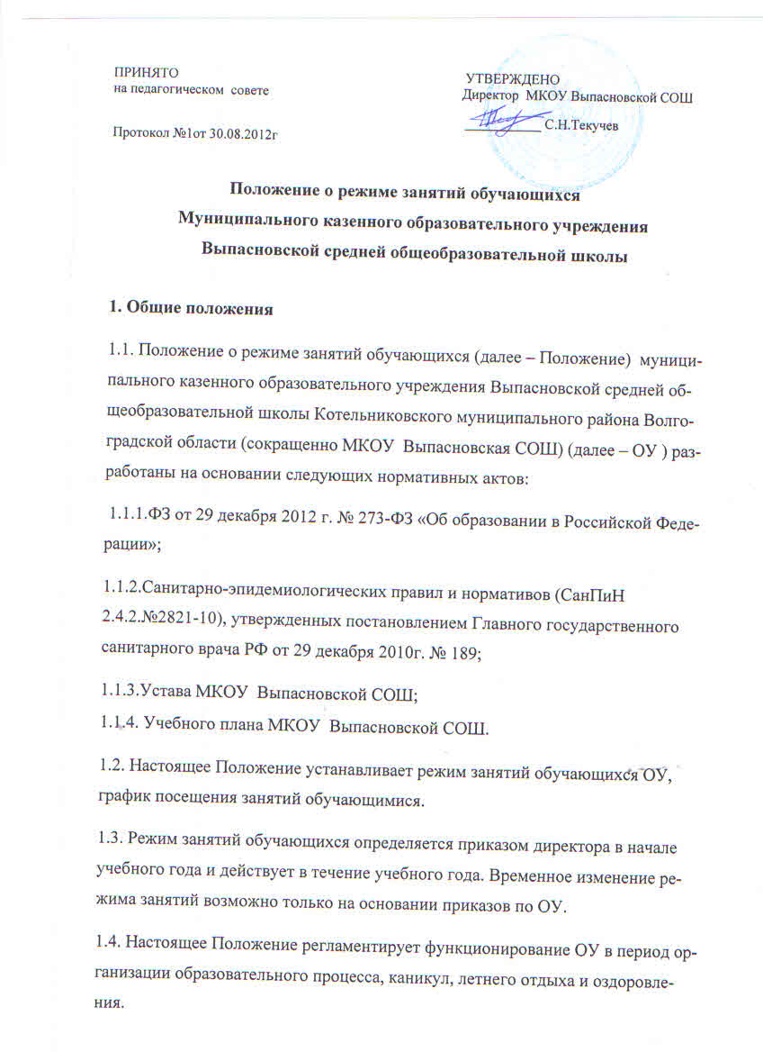

2. Цели и задачи
2.1. Упорядочение учебно-воспитательного процесса в соответствие с нормативно-правовыми документами;
2.2.Обеспечение конституционных прав обучающихся на образование и здоро- вьесбережение.
3. Режим занятий обучающихся
Организация образовательного процесса в ОУ регламентируется учебным планом, годовым календарным планом - графиком, расписанием учебных занятий, занятий на дому, индивидуальных занятий, внеурочной деятельности, кружковой работы, расписанием звонков.
3.1. Продолжительность учебного года.
Учебный год начинается 1 сентября. Если этот день приходится на выходной день, то в этом случае учебный год начинается в первый, следующий за ним, рабочий день.
3.2. Регламентирование образовательного процесса.
3.2.1.Продолжительность учебного года в первом классе – 33 недели, во 2-11 классе не менее 34 недель (без учета государственной (итоговой) аттестации в 9,11 классах).
3.2.2.Продолжительность каникул в течение учебного года составляет не менее 30 календарных дней, летом не менее 8 недель и регулируется ежегодно годовым календарным планом- графиком. Для обучающихся 1 класса устанавливаются дополнительные недельные каникулы в феврале.
3.2.3.Учебный год в 1-9 кл. делится на четыре четверти, в10-11 кл. – на два полугодия.
3.2.4.Учебные занятия организуются в одну смену.
3.2.5.Продолжительность учебной рабочей недели:
- 5-ти дневная рабочая неделя в 1кл.;
- 6-ти дневная рабочая неделя в 2 – 11 классах.
3.2.6.Образовательная недельная нагрузка равномерно распределяется в течение учебной недели, при этом объем максимальной допустимой нагрузки в течение дня должен составлять:
- для обучающихся 1-х классов не должен превышать 4 уроков и 1 день в н
делю — не более 5 уроков за счет урока физической культуры;
- для обучающихся 2–4-х классов — не более 5 уроков, и один раз в неделю
уроков за счет урока физической культуры при 6-дневной учебной неделе;
- для обучающихся 5–6-х классов — не более 6 уроков;
- для обучающихся 7–11-х классов — не более 7 уроков.
3.2.7.Начало занятий в 8:00. Проведение нулевых уроков не допускается.
3.2.8.Продолжительность урока.
Для обучающихся 2-11 классов - 40 минут
В 1 классе используется "ступенчатый" режим обучения:
- в сентябре, октябре - по 3 урока в день по 35 минут каждый;
- в ноябре-декабре - по 4 урока по 40 минут каждый;
- январь - май - по 4 урока по 40 минут каждый.
3.2.9. Продолжительность перемен между уроками составляет не менее 10
нут, большой перемены (после 2 или 3 уроков) – 20 минут.
В середине учебного дня для 1 кл. рекомендуется организация динамической
паузы продолжительностью не менее 40 минут.
3.2.10.Индивидуальные занятия, внеурочная деятельность, кружковая работа планируются на дни с наименьшим количеством обязательных уроков.
3.2.11.Между началом занятий дополнительного образования (кружки, секции) и последним уроком рекомендуется устраивать перерыв продолжительностью не менее 45 минут. Допускается реализация программ внеурочной деятельности в разновозрастных группах.
3.2.12. Расписание уроков составляется с учетом дневной и недельной умственной работоспособности обучающихся и шкалой трудности учебных предметов.
При составлении расписания уроков чередуются различные по сложности предметы в течение дня и недели: для обучающихся начального общего образования основные предметы (математика, русский и иностранный язык, окружающий мир) необходимо чередовать с уроками музыки, изобразительного искусства, технологии, физической культуры; для обучающихся основного и среднего общего образования предметы естественно-математического профиля чередовать с гуманитарными предметами.
В начальных классах сдвоенные уроки не проводятся.
3.2.13. В течение учебного дня не следует проводить более одной контрольной работы. Контрольные работы рекомендуется проводить на 2–4-м уроках.
3.2.14.Объем домашних заданий (по всем предметам) должен быть таким, чтобы затраты времени на его выполнение не превышали (в астрономических часах):
- во 2–3 классах — 1,5 ч.,
- в 4–5 классах — 2 ч.,
- в 6–8 классах — 2,5 ч.,
- в 9–11 классах — до 3,5 ч.
3.2.15.Перед началом каждого урока подается звонок. По окончании урока учитель и обучающиеся выходят из кабинета. Дежурные учителя во время перемен дежурят в коридоре и обеспечивают дисциплину обучающихся, а также несут ответственность за поведение детей на переменах.
3.2.16. В ОУ с целью профилактики утомления, нарушения осанки, зрения обучающихся должны проводиться на уроках физкультурные минутки и гимнастика для глаз.
3.2.17. Учителям категорически запрещается впускать в класс посторонних лиц без предварительного разрешения директора школы, а в случае его отсутствия - дежурного администратора.
3.2.18.Ответственному за пропускной режим - вахтеру ОУ категорически запрещается впускать в здание школы посторонних (иных) лиц без предварительного разрешения. К иным лицам относятся: представители общественности, представители администрации поселения, другие лица, не являющиеся участниками образовательного процесса. Въезд на территорию школы во время образовательного процесса должен быть закрыт.
3.2.19.Учителям не разрешается принимать задолженности у обучающихся в то время, когда у них по расписанию имеются другие уроки.
3.2.20.Учителям категорически запрещается вести прием родителей во время уроков. Встречи учителей и родителей обучающихся осуществляются на переменах или вне уроков по предварительной договоренности.
3.2.21. Категорически запрещается отпускать учеников с уроков на различные мероприятия (репетиции, соревнования) без разрешения администрации школы.
3.2.22.Категорически запрещается удаление обучающихся из класса, моральное или физическое воздействие на обучающихся.
3.2.23.Изменения в расписание разрешается вносить только по письменному заявлению учителя с разрешения директора или лица, его замещающего. Категорически запрещается производить замену уроков по договоренности между учителями без разрешения администрации школы.

3.3. Подвоз учащихся на школьном автобусе
Подвоз обучающихся из близлежащих деревень на школьном автобусе осуществляется согласно соответствующему приказу в начале учебного года. Организуется сопровождение детей в школьном автобусе учителями согласно графику.
3.4. Питание
Питание обучающихся проводится согласно приказу и установленному графику. График питания обучающихся, дежурства по школе утверждается директором ежегодно. Учителя сопровождают детей в столовую, присутствуют при приеме пищи детьми и обеспечивают порядок в столовой.

